**Международная научно–практическая конференция**

**«Интеграция науки и практики в обеспечении биологической безопасности», посвященная 120-летию**

**Казахского научно-исследовательского ветеринарного института**

**(****15-16 мая 2025 г.)**

ТОО «Казахский научно-исследовательский ветеринарный институт» проводит Международную научно-практическую конференцию **«Интеграция науки и практики в обеспечении биологической безопасности»**, посвященную 120-летию института, которая состоится **15-16 мая 2025 года в городе Алматы, Республика Казахстан**.

Целью Конференции является укрепление взаимодействия науки и практики в области ветеринарии через обмен международным опытом, интеграцию инновационных технологий и разработку стратегических направлений для обеспечения биологической безопасности.

В работе Конференции ожидается участие 200-250 делегатов, представителей администрации Президента, Министерства здравоохранения, Министерства сельского хозяйства, Министерства науки и высшего образования, международных и отечественных научно-исследовательских институтов и учреждений, молодых ученых - исследователей, ветеринарных специалистов, биологов и др.

По завершению мероприятия будет разработан итоговый информационно-аналитический материал, который будет представлен широкому кругу заинтересованных организаций, а также выпуск в электронном формате сборника трудов по материалам международной конференции.

# ДАТА И МЕСТО ПРОВЕДЕНИЯ

**15 мая 2025 г.** - Пленарное заседание, работа по секциям

**16 мая 2025 г.** - Продолжение работы секций, заключительное заседание.

**Место проведения: Atakent Park Hotel «Best Western Plus»**

Адрес: ул. Тимирязева 42к10

Веб-сайт: <https://aphotel.kz/>

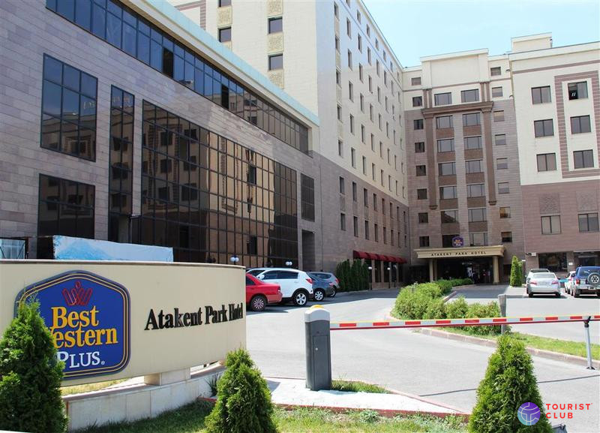

**ПРОГРАММА**

# Международной научно–практической конференции

# «Интеграция науки и практики в обеспечении биологической безопасности», посвященной 120-летию

# Казахского научно-исследовательского ветеринарного института (15-16 мая)

|  |  |  |
| --- | --- | --- |
| **Четверг, 15 мая 2025 г.** | | |
| 09:00 – 10:00 | **Регистрация участников/кофе-брейк** |
| 10:00 – 10:05 | **Открытие форума** |
| 10:05 – 10:30 | **Приветственное слово:**   1. **Закарья Кунсулу Дальтоновна**, *Советник Президента Республики Казахстан по вопросам науки и инноваций* 2. **Досаев Ерболат Аскарбекович,** *Аким г.Алматы* 3. **Альназарова Акмарал Шарипбаевна,** *Министр здравоохранения Республики Казахстан* 4. **Сапаров Айдарбек Сейпеллович**, *Министр сельского хозяйства Республики Казахстан* 5. **Саясат Нурбек**, *Министр науки и высшего образования Республики Казахстан* 6. **Баккожаев Анас Ахатович**, *Депутат Мажилиса Парламента Республики Казахстан* 7. **Егизбаев Серик Рахметоллаулы,** *Депутат Мажилиса Парламента Республики Казахстан, председатель НДПП «Ауыл»* 8. **Куришбаев Ахылбек Кажыгулович**, *Президент Правления НАО «Национальная академия наук Республики Казахстан при Президенте Республики Казахстан»* 9. **Есполов Тлектес Исабаевич,** *Президент Академии аграрных наук РК* 10. **Тайтубаев Мереке Кусаинович**, *Руководитель Субрегионального Координационного офиса Международного эпизоотического бюро по ящуру в г. Астана* 11. **Ташимов Казбек Казиханович**, *Председатель Комитета ветеринарного контроля и надзора Министерства сельского хозяйства РК* 12. **Абдураимов Ергали Орынбасарович**, *Генеральный директор АО «Национальный холдинг «QazBioPharm»* 13. **Сансызбай Абылай Рысбайұлы**, *Директор КазНИВИ (1997-2007)* 14. **Батырханов Мархабат Серикбаевич**, *Директор КазНИВИ (2008-2010)* 15. **Султанов Ахметжан Акиевич**, *Директор КазНИВИ (2010-2022)* |
| 10:30 – 11:15 | **Пленарное заседание**  *Модераторы: Абдураимов Е.О., Генеральный директор АО «Национальный Холдинг «QazBioPharm»»,*  *Касенов М.М., Генеральный директор «ТОО КазНИВИ»* |
| 11:15 – 11:45 | Кофе-брейк |
| 11:45 – 13:00 | **Пленарное заседание**  *Модераторы: Абдураимов Е.О., Генеральный директор АО «Национальный Холдинг «QazBioPharm»»,*  *Касенов М.М., Генеральный директор «ТОО КазНИВИ»* |
| 13:00 – 14:30 | Обед |
| 14:30 – 17:00 | **Рабочие секции**  **Секция 1** – Актуальные вопросы диагностики, профилактики и лечения инфекционных, инвазионных и незаразных болезней животных  *Модератор: Абдыбекова А.М., д.в.н., профессор*  **Секция 2**– Биотехнологические инновации в области биологической безопасности: от исследований к коммерциализации  *Модератор: Нурпейсова А.С., Ph.D.*  **Секция 3**– Молекулярная биология и геномика микроорганизмов: обеспечение биологической и пищевой безопасности  *Модератор: Акшалова П.Б., канд. вет. наук*  **Секция 4** – Междисциплинарные подходы в ветеринарной науке: опыт и перспективы  *Модератор: Барамова Ш.А., д.б.н., профессор* |
| **18:00** | **Торжественный ужин** |
| **Пятница, 16 мая 2025 г.** | | |
| 09:00 – 10:00 | **Кофе-брейк** | |
| 10:00 – 12:00 | **Продолжение работы секций**  **Секция 1** – Актуальные вопросы диагностики, профилактики и лечения инфекционных, инвазионных и незаразных болезней животных  *Модератор: Абдыбекова А.М., д.в.н., профессор*  **Секция 2**– Биотехнологические инновации в области биологической безопасности: от исследований к коммерциализации  *Модератор: Нурпейсова А.С., Ph.D.*  **Секция 3**– Молекулярная биология и геномика микроорганизмов: обеспечение биологической и пищевой безопасности  *Модератор: Акшалова П.Б., канд. вет. наук*  **Секция 4** – Междисциплинарные подходы в ветеринарной науке: опыт и перспективы  *Модератор: Барамова Ш.А., д.б.н., профессор* |
| 11:15 – 11:45 | Кофе-брейк |
| 12:00 – 12:05 | **Заключительное заседание**  *Спикер:* Касенов Мархабат Мелисбекович, *Генеральный директор ТОО «Казахский научно-исследовательский ветеринарный институт»* |
| 12:05 – 12:15 | **Принятие резолюции Международной научно-практической конференции «Интеграция науки и практики в обеспечении биологической безопасности»** |
| 12:15 – 12:45  12:45 – 13:00 | **Вручение «Алғыс хат» спикерам и спонсорам Международной научно-практической конференции «Интеграция науки и практики в обеспечении биологической безопасности»**  **Торжественное закрытие конференции** |
| 13:00 – 14:30 | **Обед** |
| 16:00 – 20:00 | **Культурная программа для иностранных гостей** |
| 15:00 – 17:00 | **Посещение КазНИВИ ветеранами института** |

# ИНФОРМАЦИЯ О СТРАНЕ

# Валюта и оплата картой

Валюта Казахстана – тенге (KZT). Платежи на территории Республики Казахстан осуществляются в виде наличных и безналичных расчетов. Обмен иностранной валюты производят банки и обменные пункты, которые можно легко найти в городе.

# Погода и одежда

В мае климат в Алматы можно охарактеризовать как теплый. Средняя температура днём 24 градуса тепла. В городе Алматы в мае ожидаются 10 ясных, 9 дождливых, 9 с переменной облачностью и 3 пасмурных дня. Дожди преимущественно умеренные. Погода может часто меняться, поэтому рекомендуем взять с собой теплую одежду и зонт. С подробным прогнозом погоды в Алматы можно ознакомиться на веб-сайте <https://yandex.kz/pogoda/almaty/month/may?lat=43.273564&lon=76.914851>.

# Электричество

Параметры электросети – 220В и 50Гц. Розетки, применяемые в Казахстане, используют стандартные европейские двухконтактные вилки.

# Местное время

В Алматы действует Астанинское время (AST – CET+4, CEST+3, UTC+5). Время в программе будет указываться по AST.

# РАЗМЕЩЕНИЕ В ГОСТИНИЦЕ

Делегациям предлагается заблаговременно забронировать номер в отеле Best Western Plus Atakent Park Hotel. При бронировании отеля, необходимо указать в письме Имя, Фамилию, телефон, количество ночей проживания, название мероприятия (International Scientific and Practical Conference «**Integration of science and practice in ensuring biological safety»**).

Просьба учесть, что:

• специальный тариф на номера распространяется только на период с 14 по 16 мая.

|  |  |  |  |
| --- | --- | --- | --- |
|  | **Стоимость одноместного номера (**стандарт**)** | **Стоимость двухместного номера (стандарт)** | **Стоимость люкс номера** |
| *Best Western Plus Atakent Park Hotel* (4*)  Timiryazeva str. 42 K.10  050057, Almaty, Kazakhstan  Тел.: +7 727 355 42 42 | 24/7  Эл. почта: [sales@aphotel.kz](mailto:sales@aphotel.kz)  Веб-сайт <https://aphotel.kz/> | 55 000 KZT | 63 000 KZT | 65 000 KZT |
| Отель расположен на территории Казахстанского Центра Делового Сотрудничества «Атакент» в Алматы, где регулярно проходят различные международные выставки.  Номера отеля оформлены в классическом стиле и оборудованы всем необходимым для комфорта в деловой поездке.  На территории к вашим услугам ресторан международной кухни, лобби-бар, фитнес-центр и сувенирная лавка.  Находящиеся рядом Ботанический сад и просторная территория «Атакента» способствуют отдыху на свежем воздухе. В шаговой доступности есть торговые центры «Atakent Mall» и «Student» с широким выбором магазинов и развлечений. Автобусные маршруты, проходящие рядом, охватывают все районы города.  Внимательный персонал всегда готов помочь вам сделать ваше пребывание максимально комфортным и выгодным. | | | |

*\*****Примечание – Подробная информация об условиях размещения и проживания в гостинице будет уточнена ближе к дате проведения конференции.***

**КУЛЬТУРНАЯ ПРОГРАММА (Взнос: 40 $ / человек)**

16 мая после завершения конференции предлагаем культурную программу для иностранных гостей с экскурсией на Кок-Тобе, включающая ужин в ресторане национальной казахской кухни. Это замечательная возможность насладиться живописными пейзажами и узнать больше о культуре нашей страны.

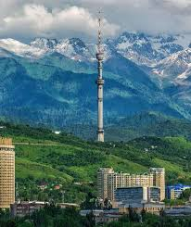**«Кок-Тобе» -** гора, расположенная в юго-восточной части города Алматы. Высота - 1130 м над уровнем моря. Подняться на Кок-Тобе можно как по серпантину автомобильной дороги, так и по канатной дороге, которая  берёт начало от сквера у [Дворца Республики](https://ru.wikipedia.org/wiki/%D0%94%D0%B2%D0%BE%D1%80%D0%B5%D1%86_%D0%A0%D0%B5%D1%81%D0%BF%D1%83%D0%B1%D0%BB%D0%B8%D0%BA%D0%B8_(%D0%90%D0%BB%D0%BC%D0%B0-%D0%90%D1%82%D0%B0)) (пр. Достык, угол пр. Абая). Протяжённость канатной дороги составляет 1727 м, время в пути составляет 6 - 7 мин., за которые можно понаблюдать за красивым зеленым пейзажем города внизу, где простираются бескрайние городские высотки. В 2006 году на горе открылся развлекательный центр «Парк Кок Тобе». Верхняя станция канатной дороги расположена на территории парка «Кок Тобе». На склоне горы Кок-Тобе находится знаменитая 372-метровая Алматинская телевизионная башня - один из своеобразных символов города и самое высокое его строение.

**Сайт:** <https://koktobe.com/>